**НАЦІОНАЛЬНИЙ УНІВЕРСИТЕТ БІОРЕСУРСІВ І ПРИРОДОКОРИСТУВАННЯ УКРАЇНИ**

**ФАКУЛЬТЕТ ІНФОРМАЦІЙНИХ ТЕХНОЛОГІЙ**

Кафедра комп’ютерних наук

**САМОСТІЙНА РОБОТА № 1.**

**ТЕМА: СТВОРЕННЯ ДИЗАЙНУ ВЛАСНОГО ПРОЄКТУ**

Виконав: студент групи ІПЗ-20006Б

Симон Д.В.

Завдання: Сформувати дизайн власного проекту.

**1. Формування шаблону свого проекту.**

1. Авторизація та реєстрація

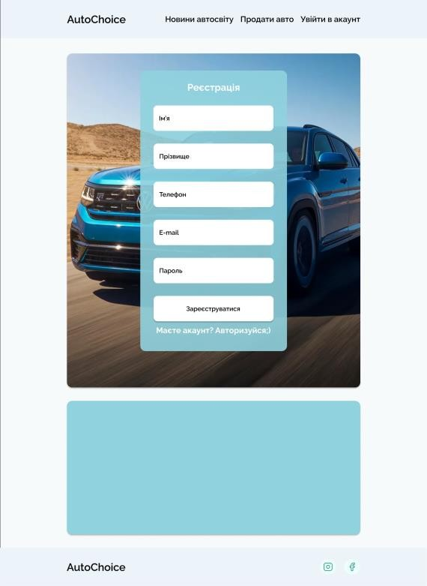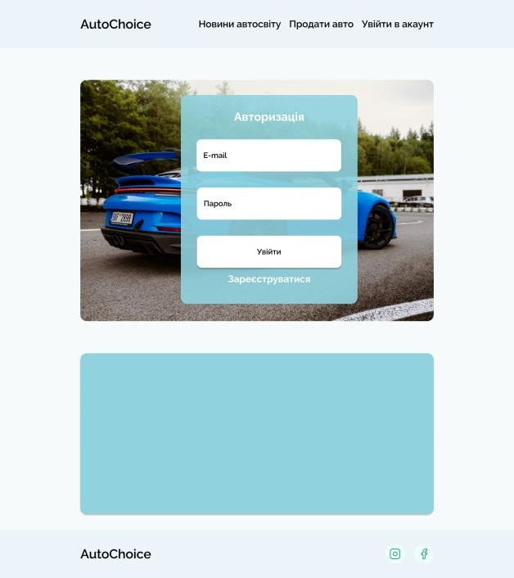

1. Пошук автомобіля: Можливість швидкого і зручного пошуку нових автомобілів за різними параметрами, такими як марка, модель, ціновий діапазон, об'єм двигуна, тип кузова тощо.

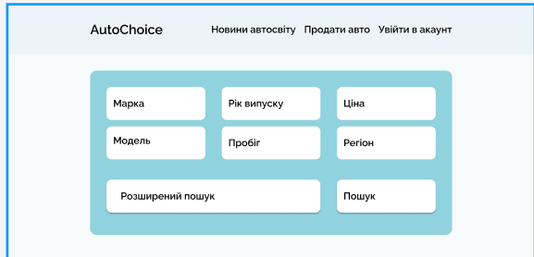

Також буде розширений пошук, для більш детального пошуку авто.

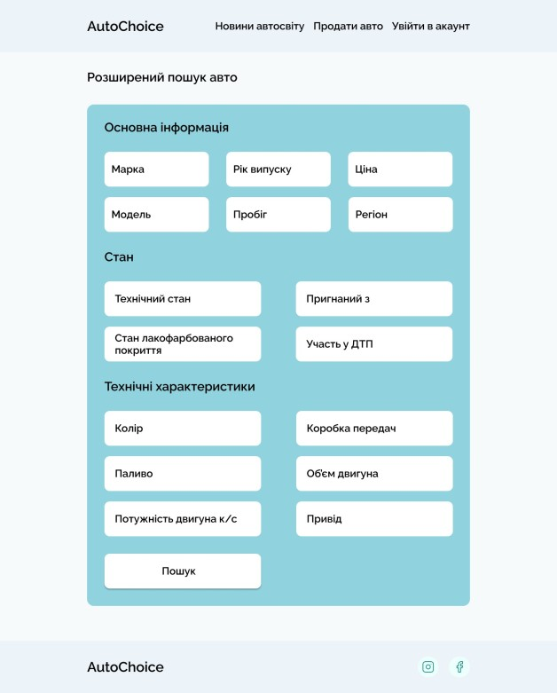

1. Деталі автомобіля: Детальна інформація про кожний автомобіль, включаючи технічні характеристики, фотографії.

Буде сторінка де будуть всі автомобілі.

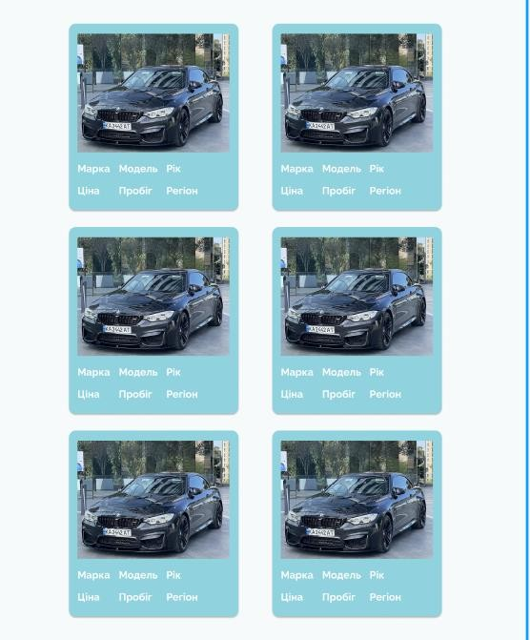

Також можна буде переглянути інформацію про авто детальніше.

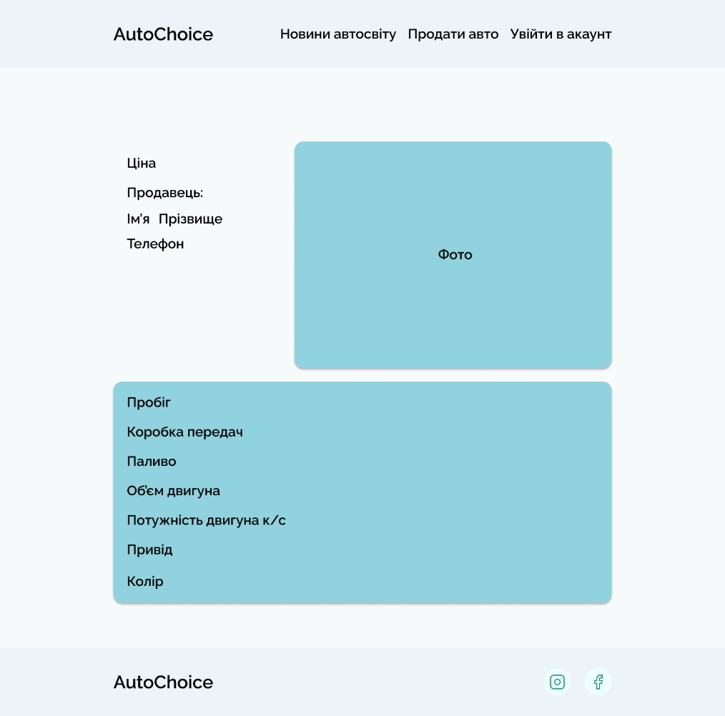

1. Розміщення оголошень: Можливість додавання докладних оголошень про автомобілі, включаючи фотографії, технічні характеристики і ціни.

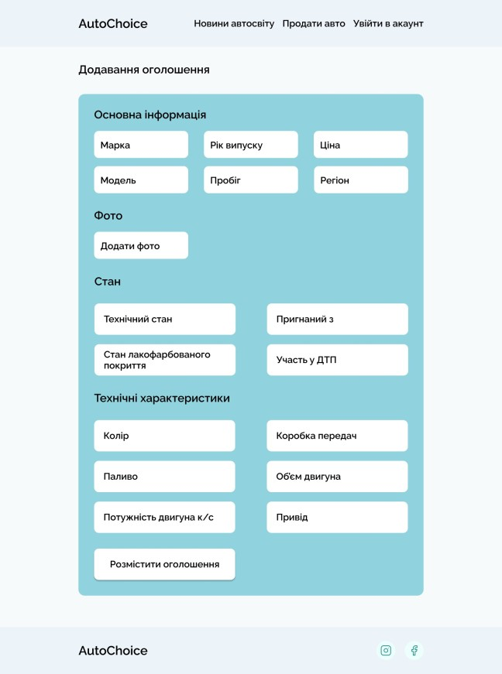

1. Розміщення новин: Адміністратор має можливість опублікувати новини та редагувати їх.

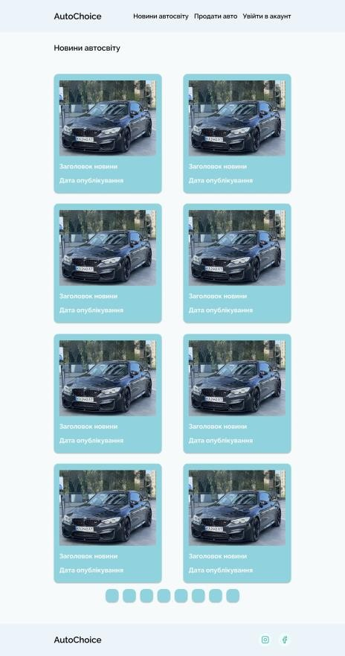 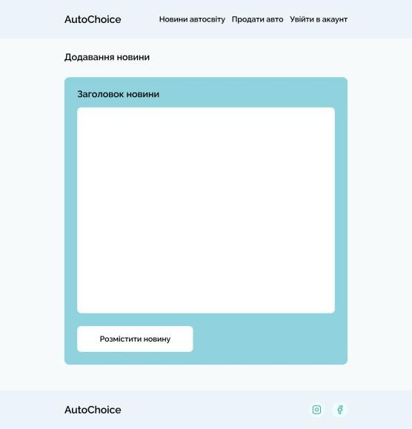

1. Адміністрування оголошень.

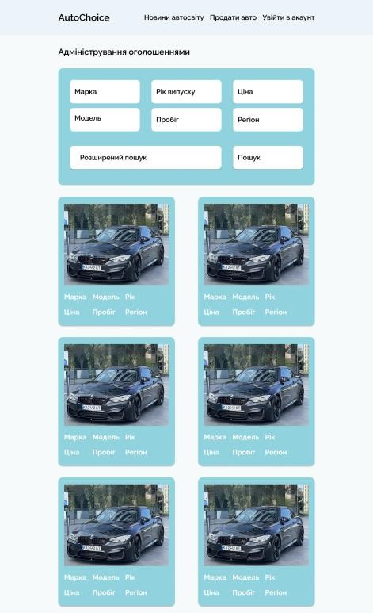

Посилання на макет у фігмі(щоб переглянути всі сторінки потрібно бути авторизуватися): <http://surl.li/mticy>

Висновок: Під час виконання самостійної роботи, було використано Figma, для створення дизайну для власного проекту.